МАУДО ЦДТ «Гармония»

Мастер-класс
по декоративно-прикладному творчеству
для детей, родителей, педагогов и всех творческих людей.

«Шкатулка «Блины»

Выполнила: педагог дополнительного
образования
Радченко Татьяна Алексеевна

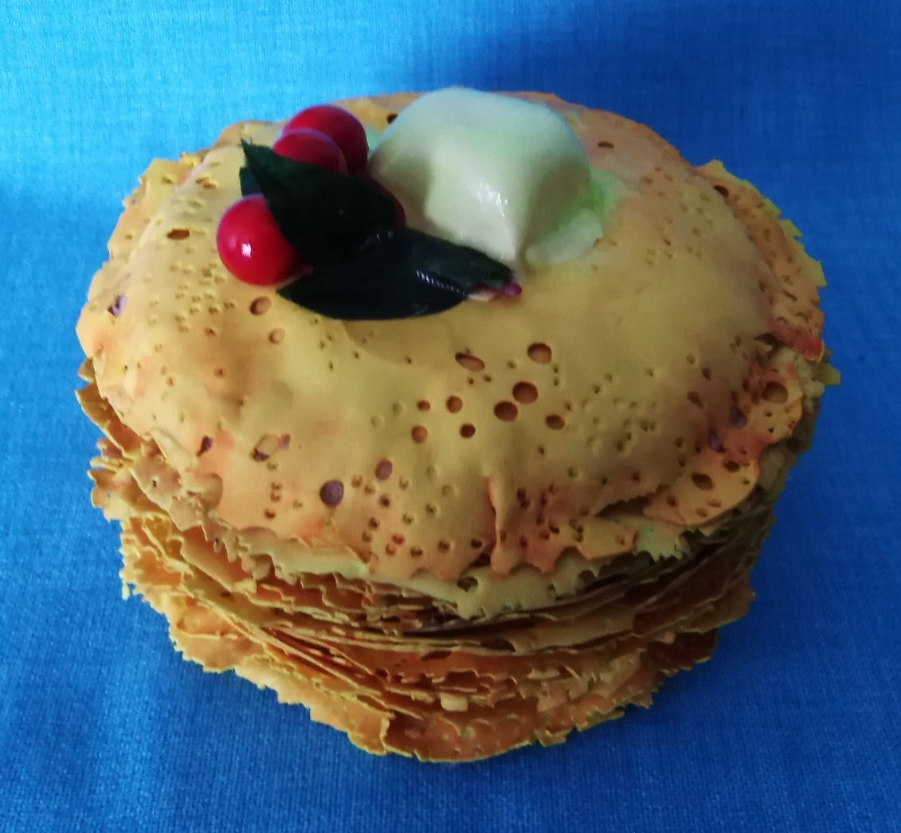

г. Хабаровск, 2021
Мастер-класс.
Тема: «Шкатулка «Блины»

Цель: изготовить шкатулку «Блины» из фоамирана и бобины от скотча

Задачи: - познакомить с новой нетрадиционной техникой создания
реалистичных блинов из фоамирана экономичным способом;
- познакомить с новыми приёмами работы с выжигателем;
- познакомить с новыми приёмами создания фактурной поверхности на
фоамиране при помощи утюга и самодельного картонного молда;
- упражняться в окрашивании фоамирана пастельными мелками с
применением влажной салфетки;
- познакомить с нетрадиционным способом использования полимерного клея
для создания декоративных элементов в творческих работах;
- развивать художественный вкус;
- создать атмосферу праздничного весеннего настроения.

Инструменты и материалы:

1. Бобина от скотча (Ø 7,5 см.)
2. Иранский фоамиран толщиной 1 мм. жёлтый
(светло-коричневый, лимонный, оранжевый и др.)
3. Пастель оранжевая, коричневая (масляная или сухая)
4. Влажные салфетки
5. Акриловый грунт (или белая акриловая краска)
6. Круглые шаблоны: Ø 11 см., Ø 13 см., 7 см.
7. Картонный круг Ø 11 см. жёлтого или белого цвета
8. Кусок поролона для круга Ø 11 см.
9. Гофрокартон (или толстый картон)
10. Зубочистки
11. Кусочек пенопласта (или пенополистирола, полифома) (3,5 х 2,5 х 1,5)
12. Выжигатель и подложка из фольги
13. Кисть для грунтовки
14. Линейка
15. Ножницы
16. Клеевой пистолет
17. Клей «Титан»
18. Жёлтые спиртовые чернила (или др. краситель для клея)
19. Картонный молд самодельный для фактуры блинов
20. Утюг.
21. Декоративный элемент «ягодка» (или красные бусины)

1. Бобина от скотча (Ø 7,5 см.) 2. Иранский фоамиран толщиной 1 мм. жёлтый
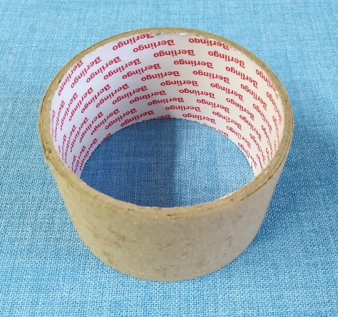
(светло-коричневый, лимонный, оранжевый и др.)
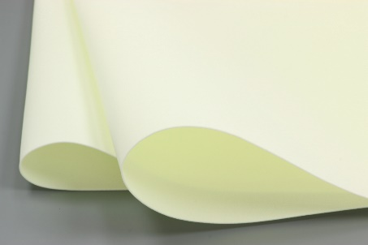

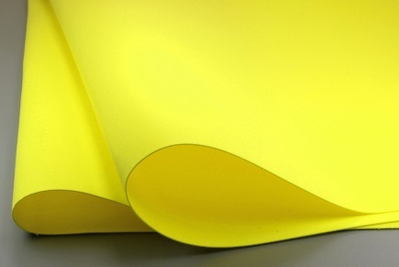
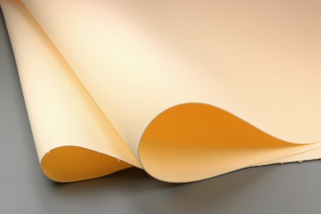

3. Пастель оранжевая, коричневая 4. Влажные салфетки
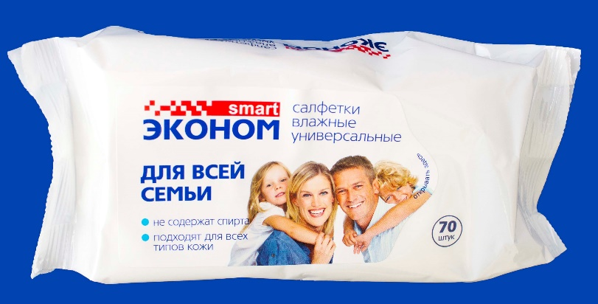
(масляная или сухая)
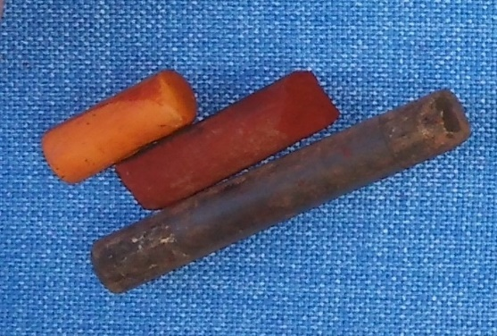

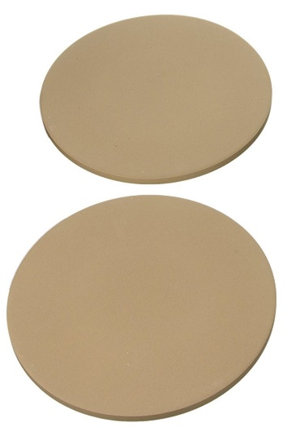
5. Акриловый грунт 6. Круглые шаблоны: - Ø 11 см.
(или белая акриловая - Ø 13 см.
краска) - Ø 7 см.
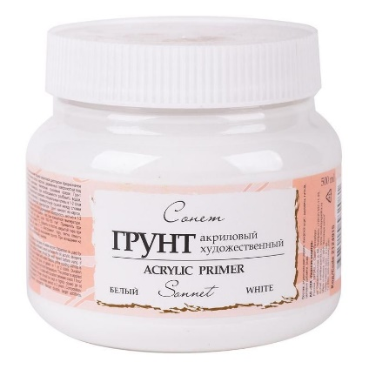
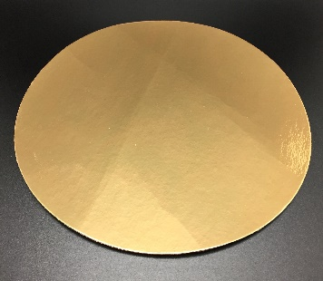
7. Картонный
круг Ø 11 см.
жёлтого или
белого цвета
(2 шт.)

8. Кусок поролона 9. Гофрокартон
для круга Ø 11 см. (или толстый картон) 10. Зубочистки
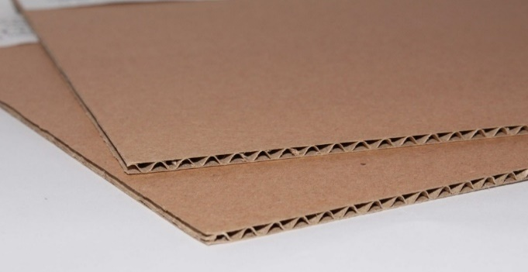
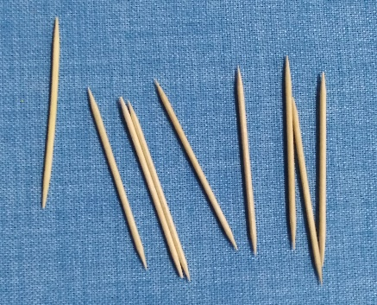
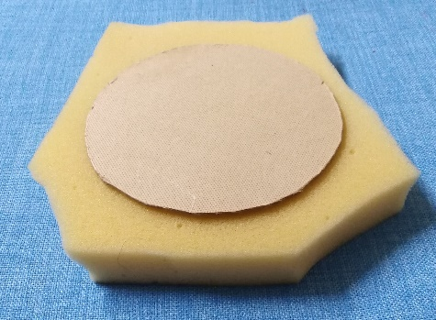

11. Кусочек пенопласта 12. Выжигатель и 13. Кисть для 14. Линейка
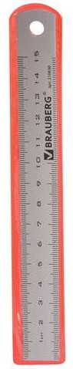
(или полифома, подложка из фольги грунтовки
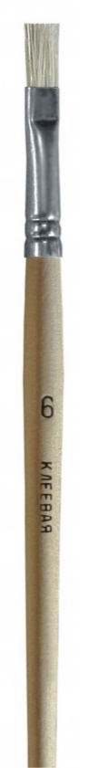
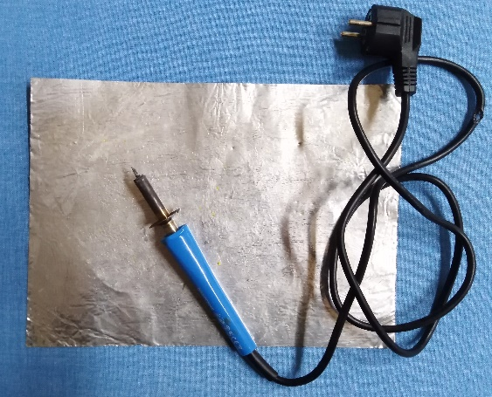
пенополистирола,
(3,5 х 2,5 х 1,5)
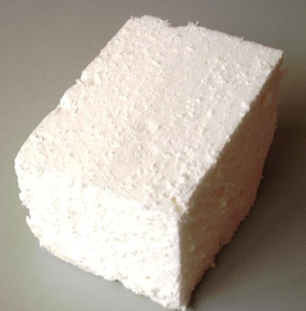

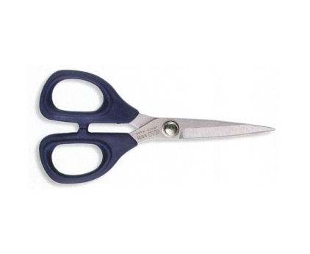
15. Ножницы 16. Клеевой пистолет
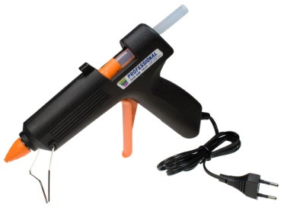

17. Клей «Титан» 18. Жёлтые спиртовые 19. Картонный молд самодельный
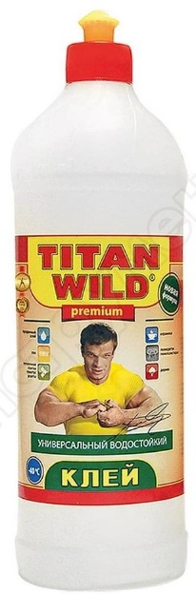
чернила (или др. для фактуры блинов
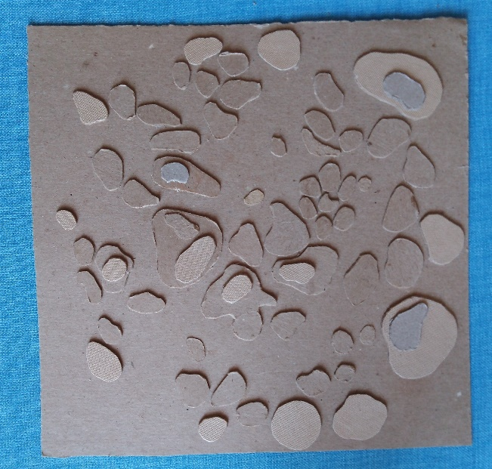
краситель для клея)

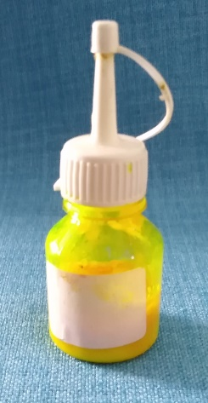

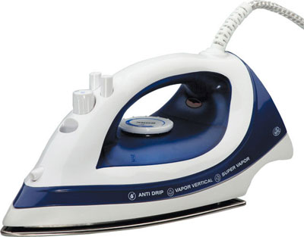
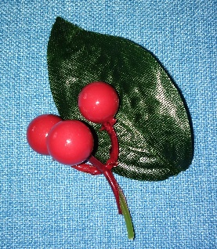

20. Утюг. 21. Декоративный элемент
«ягодка»
(или красные бусины)

Предисловие.

Когда заканчивается скотч, мы смотрим на оставшуюся бобину, и задумываемся о её дальнейшем применении. Очень часто наши мысли приводят нас к созданию всевозможных декоративных шкатулочек.
Данный мастер-класс в большей степени заинтересует людей, знакомых с интересным материалом – фоамираном. Кто работал с фомом хоть раз, наверняка проникся интересом и любовью к нему, к его безграничным возможностям. Но кто приобретал этот материал сам и работал с ним, знает, что стоимость его не слишком мала, а количество материала используется довольно большое в отдельных работах.
В этом мастер-классе вы познакомитесь с нетрадиционным способом изготовления блинов, а вернее их имитацией в большей степени.
Для создания данного изделия вы используете 1 - 1,5 стандартных листа фоамирана основного цвета (60 см. х 70 см.) для блинов и небольшой листик фоамирана (6 см. х 6 см.) для кусочка масла.
Желаю вам интересного просмотра и творческих успехов.

Последовательность работы.

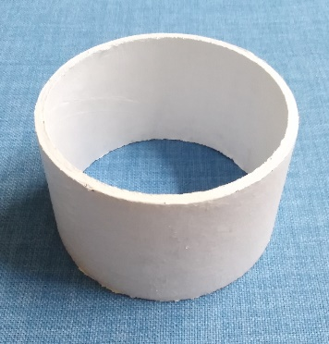
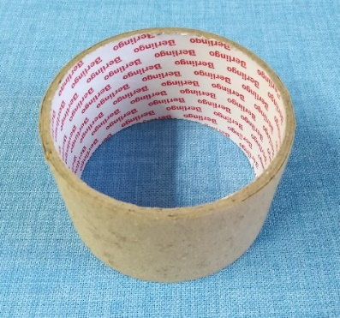
1. Бобину от скотча покрыть акриловым
грунтом или акриловой краской.

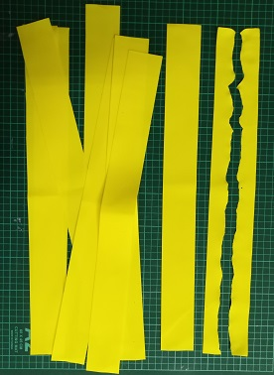
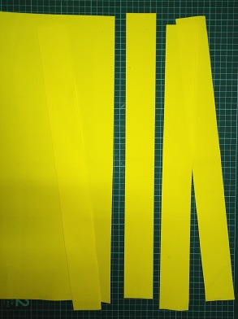
2. Лист фоамирана разрезать на
полоски шириной 2,5 см.

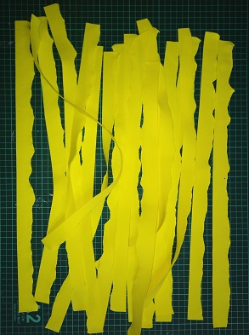

3. Каждую полоску аккуратно разорвать вдоль по середине.

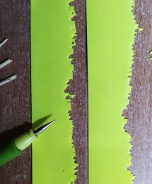
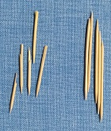
4. Поломанным краем зубочистки
или другим приспособлением
сделать мелкие надрывы. Можно
пощипать и надорвать края
полосок руками

5. Выжигателем с тонким
наконечником выполнить множество
точек и дырочек различного размера
в произвольном порядке.
Скопления этих дырочек
располагать вдоль порванного края
полосок. Другой край полос
будет спрятан в глубине, его
не будет видно.

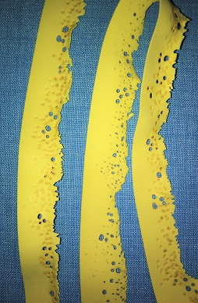

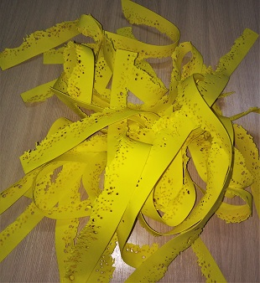

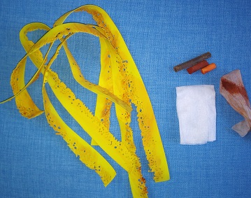
6. Далее, влажной салфеткой,
натёртой о пастельный мелок,
окрасить подготовленные
фоамирановые «ажурные»
полоски. В разных местах
можно подкрасить разными
оттенками: оранжевыми,
светло-коричневыми и
тёмно-коричневыми.
Так же, как и в настоящих
жареных блинах, оттенки
теста могут быть различны.

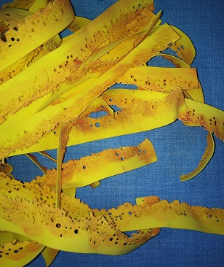

7. Для будущей шкатулки
нужно приклеить дно.

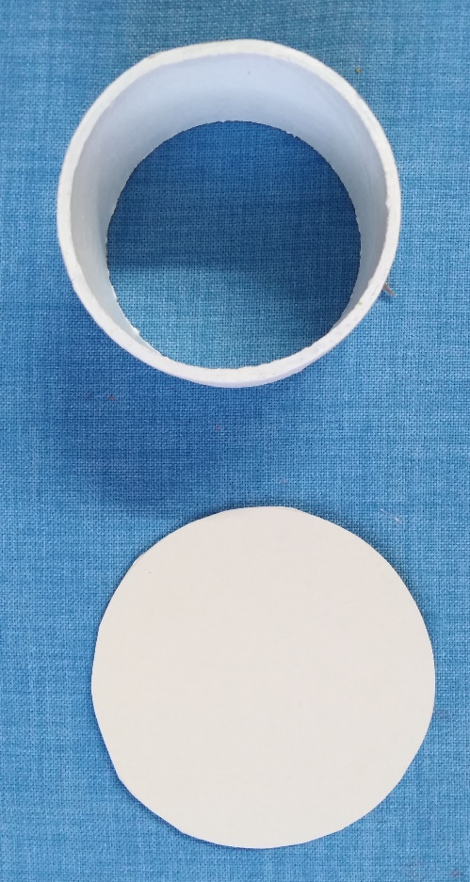

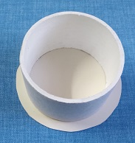
Приготовленный
картонный круг Ø 11 см.
жёлтого или белого
цвета приклеиваем
к «корпусу» будущей
шкатулки.

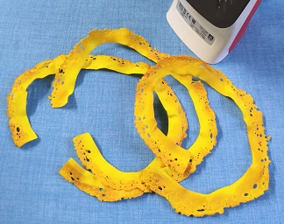
8. На утюге нагреваем ажурный
край полосок и растягиваем
его так, чтобы общий вид
полосок стал максимально
закруглённым.

9. Клеевым пистолетом
приклеиваем первую полосу
к выступающему за края
шкатулки, донышку. При
необходимости, делаем
небольшие защипы на
«рюшах» из фоамирана.

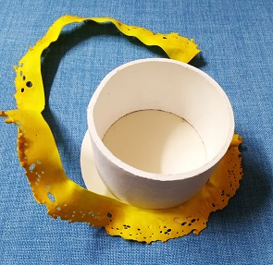
10. Каждый следующий ряд наклеивать по
спирали не прерываясь.

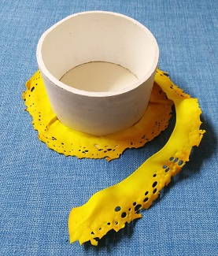

11. В целях экономии материала
(заготовленных «рюшей») наклеивать
каждый следующий виток лучше
приклеивать не к фоамирану, а
к основе – бобине (на ребро рюши
или самый её край).

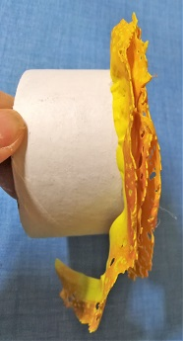
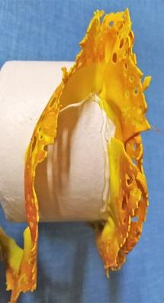
12. Когда заканчивается
одна полоска, нужно
присоединить
следующюю полоску,
слегка склеив её с
предыдущей.

13. Виток за витком
приклеить
фоамирановые заготовки
до самого верхнего края
шкатуки

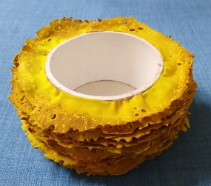
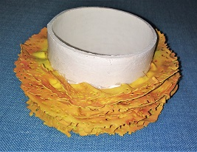

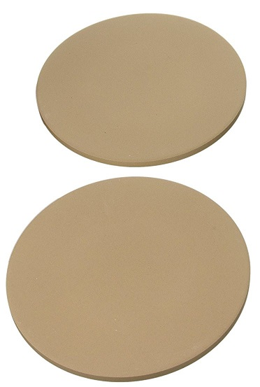
14. Воспользовавшись шаблонами, вырезать из фоамирана
два круга Ø 11 см. и один круг Ø 13 см

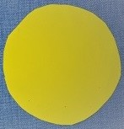
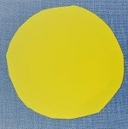

15. Круг Ø 13 см. обработать выжигателем по всей поверхности, он будет использован
для крышки шкатулки.
Один круг Ø 11 см. достаточно обработать по краям, так как внутренняя часть
будет вырезаться.
Второй круг Ø 11 см. выжигателем обрабатывать не нужно. Можно ножницами
кромку сделать слегка волнистой.
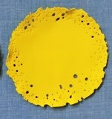
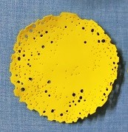

16. Каждый блинчик подкрасить пастелью уже знакомым способом.

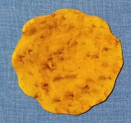
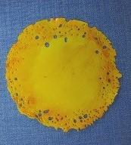
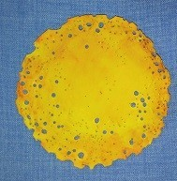

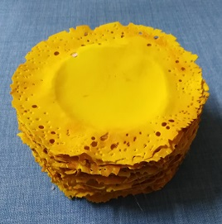

17. Блинчик Ø 11 см с обработанными
краями приклеить к верхнему краю
шкатулки, немного захватывая клеем
и верхнюю рюшу блинов.

18. Внутреннюю часть вырезать. 19. Оставшийся приготовленный картонный
круг Ø 11 см. жёлтого или белого цвета
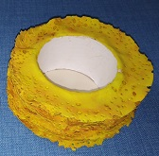
использовать для изготовления
крышки шкатулки.
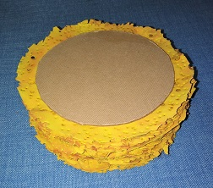

20. Из куска поролона нужно вырезать
круг такого же размера, как и картонный круг и с одной стороны его плавно
скруглить (срезать). От толщены поролона будет зависеть «пышность» стопочки
блинов, то есть, будет ли стопка блинов плоская или выпуклая.
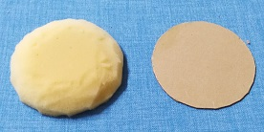
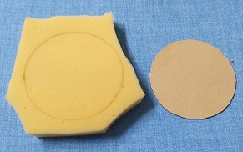

21. Поролон с картоном склеить 22. Заготовленный блинчик без дырочек
между собой. нагреть на утюге, придать ему выпуклую
форму, обтянув им поролон.
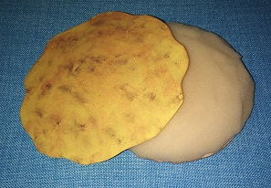
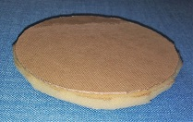

23. Приклеить его к поролону. 24. Приготовленный блинчик Ø 13 см можно
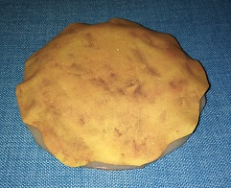
сразу приклеить сверху, а можно
выполнить на нём дополнительную
декоративную обработку,
воспользовавшись самодельным
картонным приспособлением, которое
поможет создать большею реалистичность
блинам.

25. Приспособление для создания фактурных пятнышек на блинах.
На плотный картон толщиной 1,5 – 2 мм. приклеить клеем ПВА «пятнышки»
различного размера и различной формы из того же картона. А в некоторых местах
можно приклеить второй слой «пятнышек».

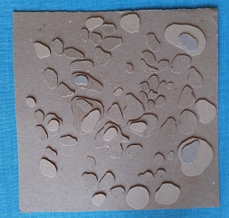
26. На эту необычную фактурную
поверхность положить блинчик.
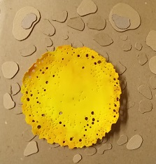

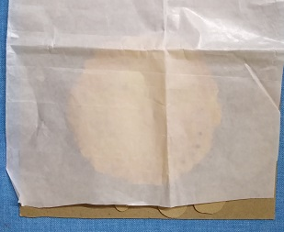
27. Сверху накрыть его листом кальки
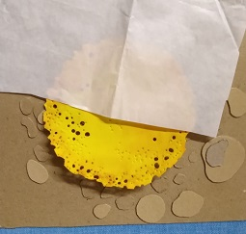

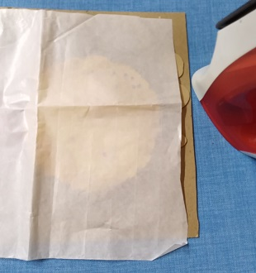
28. Нагреть утюгом всю поверхность, продавить
руками все неровности на поверхности. На
поверхности фоамирана отпечатаются все
неровности фактурной картонной поверхности.

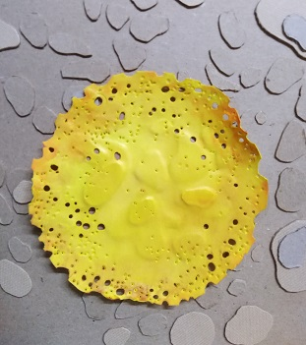

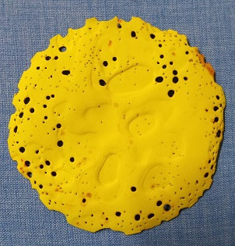

25. Подкрасить поверхность блина пастелью тем же способом.
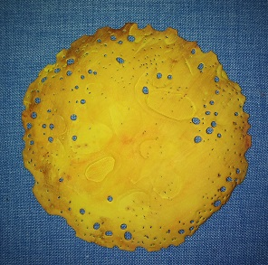
26. Приклеить блинчик на внешнюю
сторону крышки.

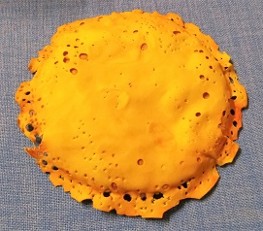

27. На внутреннюю сторону крышки приклеить рюшку с кругом из фоамирана
(или круг из жёлтого картона)
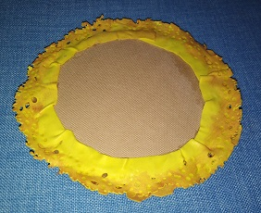
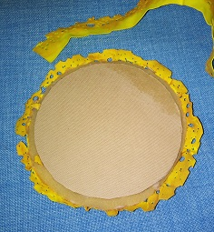

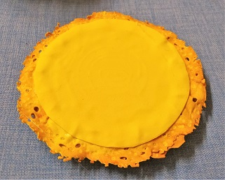

28. По шаблону Ø 7 см. вырезать 2-3 круга
из толстого картона (можно вырезать из
гофрированного картона), склеить их
между собой.
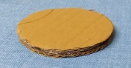

29. Обклеить их фоамираном.

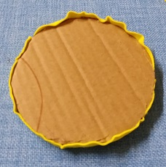
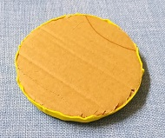
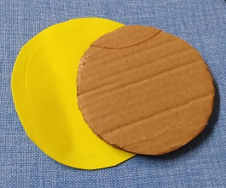

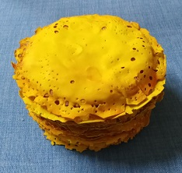
30. Приклеить заготовку на внутреннюю
сторону крышки, и крышка будет
плотно прикрывать шкатулку.
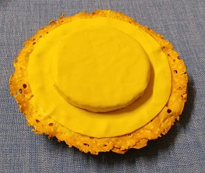

31. Сверху шкатулку можно оформить различными способами.
Один из вариантов: кусочек сливочного масла и искусственные ягодки.

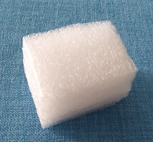
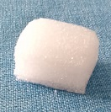
32. Для изготовления кусочка масла
нужно взять кусочек пенопласта
или полифома (можно
воспользоваться ложементом из
полиэтилена, оставшимся от
какой-нибудь упаковки).
Обрезать немного острые края,
чтобы создать впечатление
подтаявшего масла.

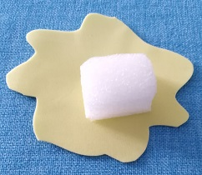
33. Из кусочка фоамирана светло-лимонного
цвета вырезать бесформенное «пятно».

34. Нагреть фоамиран на утюге, обтянуть им
кусочек пенопласта
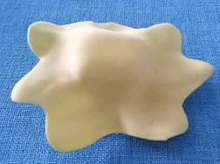

35. Уголки и края подклеить, лишние края фоамирана обрезать

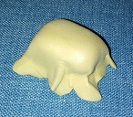
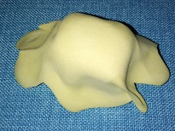

36. Приклеить кусочек масла на блины.

37. Для при придания блеска «подтаявшему» маслу нужно
к полимерному клею «Титан» добавить несколько капель
какого-нибудь подходящего жёлтого красителя, смазать им
кусочек масла и блины вокруг него.
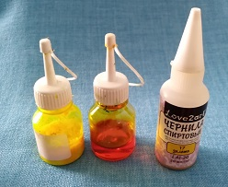
38. Рядом приклеить ягодки и листочки.
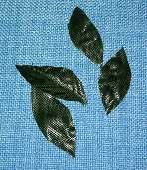

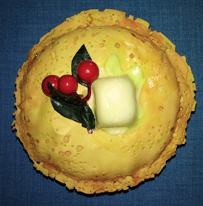

Шкатулка «Блины» готова!

Желаю творческих успехов!

